Министерство науки и высшего образования Российской Федерации

Федеральное государственное бюджетное образовательное учреждение

высшего образования

**«КУБАНСКИЙ ГОСУДАРСТВЕННЫЙ УНИВЕРСИТЕТ»**

**(ФГБОУ ВО «КубГУ»)**

**Факультет компьютерных технологий и прикладной математики**

**Кафедра вычислительных технологий**

**ЛАБОРАТОРНАЯ РАБОТА № 4**

**ПО КУРСУ «КРИПТОГРАФИЧЕСКИЕ ПРОТОКОЛЫ»**

Работу выполнил: __________________________________К.В.Стасюк

Направление подготовки: 02.03.02 Фундаментальная информатика и информационные технологии

Преподаватель: ______________________________________А.А. Крамаренко

**Задание:**

№ 11. Проверить на примитивность неприводимый многочлен 1011011

**Ход работы:**

**Класс Polynom:**

Для решения данной задачи был реализован класс Polynom.

* **Инициализация** (метод __init__):

Класс Polynom представляет полином в поле GF(2) (бинарные коэффициенты).

Имеет атрибут body, представляющий список коэффициентов полинома.

* **Степень полинома** (метод degree):

Возвращает степень полинома, которая равна наивысшему значащему разряду.

* **Создание полинома по степени** (метод by_degree):

Создает полином, у которого все коэффициенты равны нулю, кроме указанной степени, которая устанавливается в 1.

* **Создание полинома по числу** (метод by_number):

Переводит число в бинарную систему и создает полином с коэффициентами, соответствующими битам числа.

* **Вывод полинома в виде строки** (метод print):

Представляет полином в виде строки, где каждый ненулевой коэффициент соответствует слагаемому в виде $x^{i}$.

* **Сложение полиномов** (метод add):

Складывает два полинома, применяя операцию XOR к соответствующим коэффициентам.

* **Умножение полиномов** (метод multiplications):

Умножает два полинома методом поразрядного умножения и применения операции XOR.

* **Сравнение полиномов** (метод equals):

Сравнивает два полинома по степеням и соответствующим коэффициентам. Выдает True,если первый полином больше второго.

* **Деление полиномов** (метод division):

Осуществляет деление полинома на другой полином, возвращая частное.

**Проверка на примитивность**:

Полином *poly* считается **примитивным**, если для каждого полинома $x^{k}$ +1 из рассматриваемого множества справедливо следующее условие: деление полинома $x^{2^{i}}$ +1 (где *i* принимает значения от 1 до max_degree −1 ) на *poly* дает остаток, и этот остаток является ненулевым. max_degree −1 равно 2^(размерность поля)

Данная функция проверяет, является ли полином примитивным в заданном поле GF(n). В программе реализован цикл, который проверяет полином в полях в размерностях поля от 2 до $2^{m}$, m-максимальная степень, задается в программе, по умолчанию m=10.

Т.к. в условии сказано о том, что полином является неприводимым, проверка на непроводимость не проводится. Далее выбирается максимальная степень для размерности поля, после чего все полиномы вида $x^{2^{i}}$ +1 делятся на рассматриваемый полином. Если остатки не равны нулю, то полином является примитивным, программа вернет True.

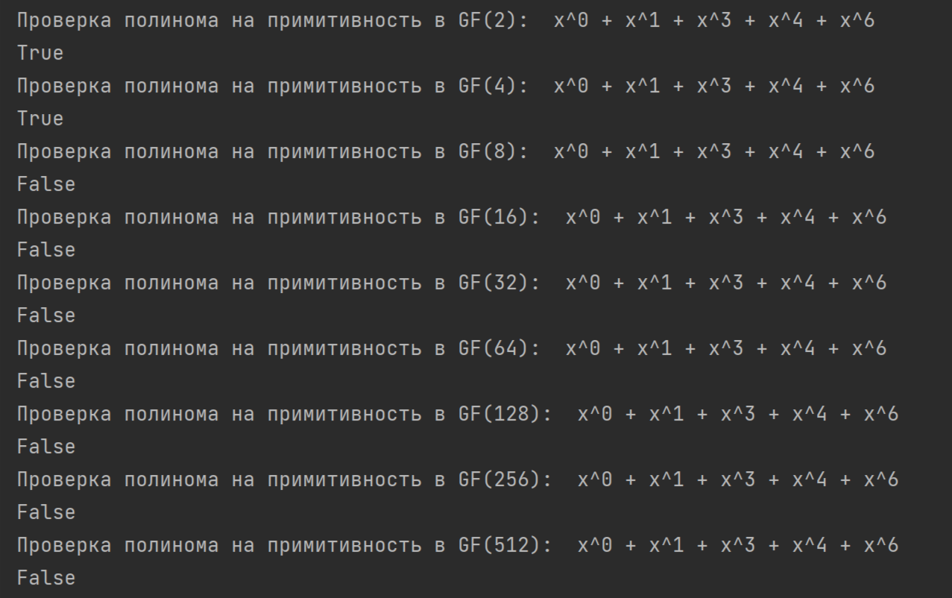

Рисунок 1 – пример работы программы.

Код программы:

class Polynom:  
 #инициализация  
 def __init__(self, body):  
 self.body = body  
  
 #степень полинома  
 def degree(self):  
 return len(self.body) - 1  
  
 #создаем полином по степени(5=x^5)  
 @classmethod  
 def by_degree(cls, degree):  
 new_poly = [0] * (degree + 1)  
 new_poly[degree] = 1  
 return cls(new_poly)  
  
 #получить полином по числам(4+2+1=7=111) - метод класса  
 @classmethod  
 def by_number(cls, number):  
 new_poly = []  
 while number:  
 #добавляем остаток от деления  
 new_poly.append(number % 2)  
 #переходим к след разряду  
 number //= 2  
 return cls(new_poly)  
  
 #вывод в форме полинома  
 def print(self):  
 terms = []  
 # Идем с конца последовательности  
 for i, c in enumerate(self.body):  
 #если эл-т=1  
 if c:  
 term = 'x^{}'.format(i) #форматриуем индекс под вид полинома  
 terms.append(term)  
  
 polynomial_str = ' + '.join(terms) # Соединяем члены полинома в строку с разделителем ' + '  
  
 return polynomial_str  
  
 #сложение полиномов  
 def add(self, b):  
 #степень итогового полинома=макс мтепеней  
 new_degree = max(self.degree(), b.degree())  
 new_poly = [0] * (new_degree + 1)  
 for i in range(new_degree + 1):  
 #степень первого полинома меньше чем итоговый разряд  
 if i > self.degree():  
 #берем значение второго полинома  
 new_poly[i] = b.body[i]  
 # степень второго полинома меньше чем итоговый разряд  
 elif i > b.degree():  
 new_poly[i] = self.body[i]  
 else:  
 #операция xor  
 new_poly[i] = self.body[i] ^ b.body[i]  
  
 #убираем ведущие нули  
 zero_pad_left = 0  
 for i in range(new_degree, -1, -1):  
 if new_poly[i] == 0:  
 zero_pad_left += 1  
 else:  
 break  
 new_poly = new_poly[:-zero_pad_left] if zero_pad_left > 0 else new_poly  
  
 return Polynom(new_poly)  
  
 #умножение полиномов  
 def multiplications(self, b):  
 #полином степени равной сумме степеней множителей self и b  
 new_poly = [0] * (self.degree() + b.degree() + 1)  
 #Цикл проходит по всем степеням полинома self от самой высокой до нулевой  
 for i in range(self.degree(), -1, -1):  
 #Если коэффициент при текущей степени в полиноме self равен нулю, то переходим к следующей итерации цикла.  
 if not self.body[i]:  
 continue  
 for j in range(b.degree(), -1, -1):  
 #Операция XOR между new_poly и результатом поразрядного умножения коэффициентов при степенях i и j в полиномах self и b  
 new_poly[i + j] ^= self.body[i] & b.body[j]  
  
 return Polynom(new_poly)  
  
 #сравнение полиномов  
 def equals(self, b):  
 #если степени равны  
 if self.degree() == b.degree():  
 #сравниваем каждый бит  
 for i in range(b.degree(), -1, -1):  
 if self.body[i] != b.body[i]:  
 return self.body[i] > b.body[i]  
 return True  
 else:  
 #если степени не равны-первый точно больше  
 return self.degree() >= b.degree()  
  
 #деление полиномов  
 def division(self, b):  
 divided_poly = Polynom(self.body)  
 #пока степень делимого многочлена больше  
 while divided_poly.degree() > b.degree():  
 division_part_degree = divided_poly.degree() - b.degree()  
 #берем полином степени(делимый многочлен-делитель)  
 division_part_poly = Polynom.by_degree(division_part_degree)  
 #умножаем полученный многочлен на подобранный  
 sub_part_poly = division_part_poly.multiplications(b)  
 #прибавляем делимый многочлен с умножаемым членом(т.к. в поле +=-)  
 divided_poly = divided_poly.add(sub_part_poly)  
 #если степени равны  
 if divided_poly.degree() == b.degree():  
 #если они равны  
 if divided_poly.equals(b):  
 #прибавляем b(получаем ост от деления)  
 divided_poly = divided_poly.add(b)  
  
 return Polynom(divided_poly.body)  
  
  
#является ли полином примитивным?  
#примитивный=неприводимый+делит многочлены поля вида x^(2^i)+1 с остатком  
def polynom_is_primitive_in_gp(poly, gp_degree):  
 #макс степень=степень поля  
 max_degree = 2**gp_degree  
 for i in range(1, max_degree):  
 poly_number = 2**i  
 check_poly = Polynom.by_number(poly_number + 1)  
 # print("Делимый полином:", check_poly.print())  
 remainder = check_poly.division(poly)  
 # print("Остаток:", remainder.print())  
 #остаток=0  
 if remainder.degree() == -1:  
 return False  
 return True  
  
  
if __name__ == "__main__":  
 max_degree=10  
 #1011011  
 poly_true = Polynom.by_number(64+16+8+2+1)  
 for i in range(1,max_degree):  
 current_degree = 2 ** i  
 print(f"Проверка полинома на примитивность в GF({current_degree}): ", poly_true.print())  
 print(polynom_is_primitive_in_gp(poly_true, current_degree))